Day05
上午：
- 数组的静态初始化
多种定义格式：
Int[] arr=new int[]//标准格式，可以明确数组的数据类型，和数组名，但是不知道数组的长度
Int arr[]=new int[]
Int[] arr=new int[]{2,1,3,4,5,}//通过大括号可以标示出数组中的内容，此处最好别写长度，因为容易出错，因为即初始化实体，又初始化实体中的元素。
Int[] arr={2,1,3,4,5};//可以明确数组的数据类型，和数组名，也可以知道数组中的内容。
- arr.length:方便获取数组中的元素个数的方式。
- 操作数组的最基础的思想以及核心思想：
  - 最基础的思想：就是遍历。什么是遍历。
Eg：int[] arr = new int[3];
int[] arr = {4,8,9,2,6,9};//明确了数组的类型和长度，并明确了数组中元素的内容。
// int[] arr1 = new int[]{4,8,9};
//方便获取数组中的元素个数的方式，可以使用数组实体一个属性。length
System.out.println("len:"+arr.length);
for(int x=0; x<arr.length; x++)
{
if(x%2==1)
System.out.println("arr["+x+"]="+arr[x]);//arr[0] = 4;
}
这就是遍历的思想，获取数组中的元素，通常会用到遍历。
b)核心思想：就是操作数组中元素的角标，角标即索引，因为存数据的最终目的就是取出数据使用，就是操作角标，操作动作：1、给数组角标上的元素赋值，2、获取角标上元素的值，存储都得用角标

- 数组中常见的操作：
  - 获取最值：
思路：
- 首先我们要定义一个功能完成获取数组中最大值的动作；
- 定义个函数来实现这一功能；明确结果，整数数组中的最大值，int,明确是否有未知内容参与运算，参数列表中有一个参数，数组类型int[]，一定要注意这里是数组类型，不是int型；
- 如何实现功能细节呢？
- 对数组中的元素进行比较，将比较后比较大的值进行记录，并参与下一次比较，当数组中的元素都比较完成后，最大值就已经被记录下来了。
- 每次比较的较大的值不确定，定义一个变量进行记录，该变量如何初始化呢？只要初始化为数组中的人一个元素即可。
- 应该让数组中的元素自动和该变量记录的元素进行比较，所以可以使用遍历，获取数组中的每一个元素。
- 当遍历到元素比较变量中的记录的元素大，用该变量记录住更大的元素。
- 遍历结束后，变量存储就是数组中的最大值。
实现代码：eg：
Public static int getMax(int arr)
{
/.定变量记录较大的值；
Int max=arr[0];//初始化数组中的任意个元素；
//对数组进行遍历比较
For(int x=1;x<arr.length;x++)
{
If(arr[x]>max)
Max=arr[x];
}
Return max;
}
同样有另外一种方式获取最大值
Public static int getMax(int[] arr)
{
Int maxIndex=0;//初始化为数组中一个元素的角标
For(int x=1;x<arr.length;x++)
{
If(arr[x]>arr[maxIndex])
maxIndex=x;
}
Return arr[maxIndex];
}
  - 排序：
- 选择排序：
首先通过数组中元素的比较方式来分析：
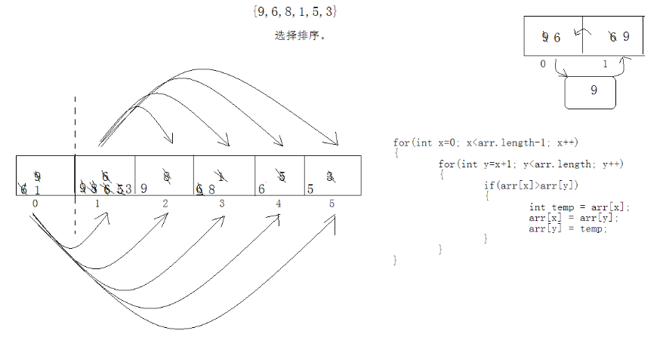
用数组中第一个角标的元素与数组中第二个角标的元素进行比较，发现9比6大，进行位置置换，此处应该定义一个三方变量，用来记录住置换过程的元素值，然后再用第一个角标的元素与下一个角标元素进行比较，按照全面的原则进行置换位置，如果前者小于后者，则不置换位置，一次比较，当第一轮结束之后第一个角标出能取的该数组中最小的元素的值，然后再用第一个角标的元素开始和下一个角标的元素进行比较，同理，当第二轮结束后，第二个角标处获取了该数组中的第二小的值。所以我们发现当依次这样比较下去，就可以对数组中的元素进行排序，当比较到arr.length-1元素时，发现只剩下这一个元素，没有其他元素和它进行比较了。
思路：
- 首先定义一个功能函数对数组进行排序，
- 明确结果，没有返回值，因为它只是对数组进行排序的一个动作，明确是否有未知内容参与运算，有，数组类型int[] arr
实现代码：
Public static void selectSort(int[] arr)
{
For(int x=0;x<arr.length-1;x++)
{
For(int y=x+1；y<arr.length;y++)
{
if(arr[x]>arr[y])
{
Int temp=arr[x];
Arr[x]=arr[y];
Arr[y]=temp;
}
}
}
}
优化后的选择排序：
从上面的排序图中我们可以知道，对数组中元素进行置换位置的次数过多，也就是对堆内存的操作频繁，降低了性能，下面我们可以通过这种方式对性能优化。
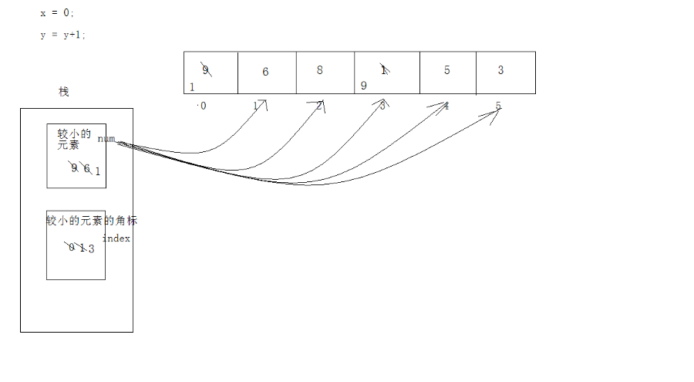
思路：
在栈内存中我们定义两个变量，分别用来记录较小的元素的值和较小元素的角标，然后对其进行初始化，至于初始化的值只要是数组中的任意元素即可，然后拿数组中的元素与它进行比较，如果发现拿去比较的元素比变量中记录的数值要小，那么就进行位置置换，并记录下较小的元素的角标，依次把数组中的元素遍历完，就可以获取数组中的最小元素的值和角标，然后我们拿初始化的值和获取的最小的元素进行位置的置换，这样以来当我们获取了数组中的元素的最小的时候，堆内存中的只用操作一次位置即可，这样的就提高性能。
实现代码：
Public static void selectSort_2（int[] arr）
{
For(int x=0;x<arr.length-1;x++)
{
Int num=arr[x];
Int index=x;
For(int y=x+1;y<arr.length;y++)
{
If(num>arr[y])
Num=arr[y];
Index=y;
}
If(index!=x)
{
int temp = arr[x];
arr[x] = arr[index];
arr[index] = temp;
}

}
}
注意：复习的时候添加注释

- 冒泡排序：
首先通过排序方式来分析其步骤：
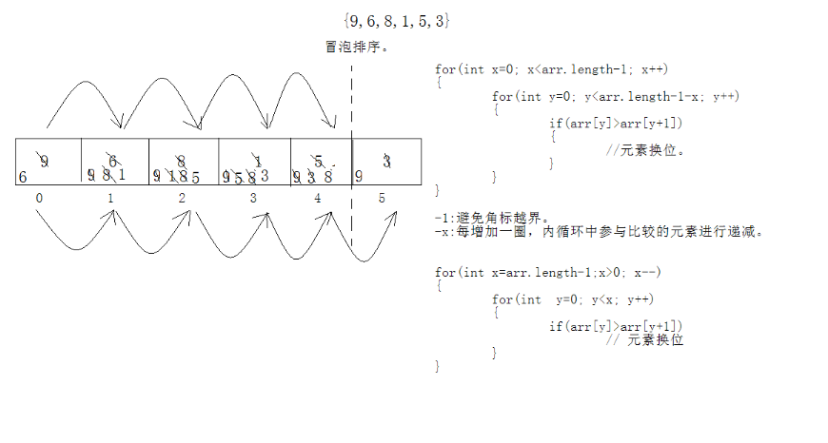
通过排序方式，可以知道是用数组中的元素挨个比较，如果前面的元素的值比它下一个角标的元素大，则进行位置置换，然后再用第二个角标的元素与下一个角标的元素进行比较，同样如果下一个角标的元素比它小，则进行位置置换，这样当比较到arr.length-1个元素时已经没有 和它进行的比较的元素了，当第一轮比较结束后，我们可以知道最后一个角标的元素为该数组中的最大值，按照同样的原理进行下一次比较，依次获取了比较大的元素的值。
实现代码：
Public static void bubbleSort(int[] arr)
{
For(int x=0;x<arr.length-1;x++)
{
For(int y=0;y<arr.length-1-x;y++)//-1的目的是因为遍历到最后避免角标越界，-x是因为随着x的递增，参与比较的元素递减，
{
If(arr[y]>arr[y+1])
{
//位置置换
}
}
}
}

  - 折半查找：
首先分析数组元素的查找方式：
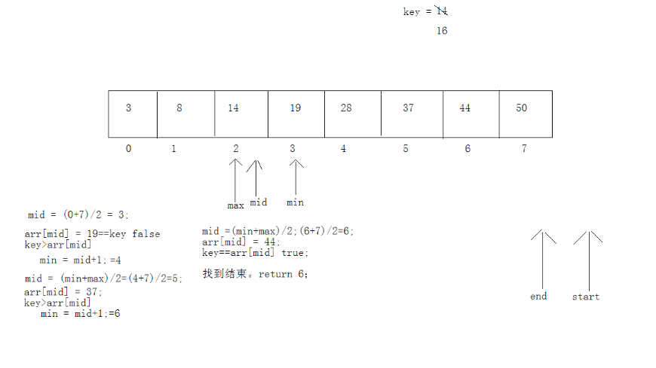
首先要明确数组时有序的。
首先定义三个变量min、mid、max分来用来记录最小角标、中间角标、最大角标，中间角标的获取为(min+max)/2;获取中间角标之后，就可以获取中间角标对应的元素arr[mid];用我们所需要查找的key与中间角标运算进行比较，如果key>arr[mid];那么此时min的位置就是mid的下一个角标，min=mid+1;然后再次获取中间角标的元素，mid=(min+max)/2,同时也获取了中间角标对应的数组元素，arr[mid],然后同理，拿key与中间角标的元素进行比较.同样的原则，依次比较，直到key==arr[mid]的时候获取key.如果当出现了min>max或者时候则说明我们要查找的key在该数组中布存在，return-1；
实现代码：
Public static void binarySearch(int[] arr int key)
{
Int min,mid,max;
Min=0;
Max=arr.length-1;
Mid=(min+max)>>1//相当于/2，右移的效率比它要高
While(arr[mid]!=key)
{
If(key>arr[mid])
Min=mid+1;
Else if（key<arr[mid]）
Min=mid-1;
If(max<min)
Return -1;
Mid=(max+min)>>1;
}
Return mid;
}
注意：复习的添加代码注释
总结：折半查找也称二分查找，这种查找可以提高效率，但是被查找的数组的额元素必须是有序的。不能对无序的数组进行排序后再用折半查找，因为这时候数组中元素的角标已经发生变化了。

- 查表法思想：
  - 什么时候使用查表法？
当元素很多，而且这些元素与数组有对应关系，而且这些数字都有角标的规律的时候。
扩展：什么时候使用数组？
当同一类型的元素较多时，就使用数组这个容器对数据进行存储。
  - 查表法思想的代码体现：
0 1 2 3 4 5 6 7 8 9 10 11 12 13 14 15
'0', '1', '2', '3', '4','5', '6',' 7', '8', '9','A',' B', 'C' ,'D', 'E' ,'F'
我们发现十六进制中一共有16个元素，而且每通过&15获取的数字都再15之内，都有对应的十六进制元素，而且元素对应的数字正好有规律，而且符合了数组这种容器的特点角标，那么可以将十六进制的元素都存储到数组中，将每次&15的结果作为角标去查这个数组，就可以获取到十六进制的对应的元素。这就是查表思想。
代码体现：
Public static void searchList(int num)
{ //定义一个十六进制的元素表
Char[] arr={'0', '1', '2', '3', '4','5', '6',' 7', '8', '9','A',' B', 'C' ,'D', 'E' ,'F'};
//定义一个char类型元素的数组，用于存储每次获取到的十六进制值。
Char[] chs=new char[8];
Int pos=chs.length;
While(num!=0)
{
Int temp=num&15;
Chs[--pos]=arr[temp];
Num=num>>>4;
}
For(int x=pos;x<chs.length;x++)
{
//打印数组；
}
}
注意：复习时添加代码注释；
通过上面我们可以知道那么是否可以定义这样的一个功能函数呢？用来对十进制、二进制、八进制、十六进制进行转换？
思路：
- 明确结果，没有返回值，只是对给定的数据转换的功能。
- 明确是否有未知内容参与运算，有，是什么？求的数值num,十六进制是&15，八进制是&7，二进制是&1，那么&的这个是不确定的，我们定义为变量 base,当这个数值通过&上这些数据后，要取出后面的数值，我们通过右移来实现，但是各个进制的不一样右移的位置数也是不一样的，十六进制是无条件右移四位，八进制是无条件右移三位，二进制是无条件右移1位，所以这个数也是不确定的，定义变量 offset
实现代码：
//十进制--二进制
public static void toBin(int num)
{
trans(num,1,1);
}
//十进制--八进制
public static void toOctal(int num)
{
trans(num,7,3);
}
//十进制--十六进制
public static void toHex(int num)
{
trans(num,15,4);
}
Public static void trans(int num,int base,int offset)
{
If(num==0)
{
Sop(0);;
Return;
}
//定义一个十六进制的元素表
Char[] arr={0', '1', '2', '3', '4', '5', '6', ' 7', '8', '9', 'A',' B', 'C' ,' D', 'E' ,'F'};
Char[] chs=new char[32];
Int pos=chs.length;
While(num!=0)
{
Int temp=num&base;
Chs[--pos]=arr[temp];
Num=num>>>offset;
}
For(ingt x=pos;x<chs.length;x++)
{
System.outr.println(chs[x]);
}
}
注意：复习的添加代码注释。

这一章节自己还不是很熟悉，能理解，但是不能独立写出代码，在以后的几天内要每天都要一遍，并自己独立写出代码，做到思想理解透彻。先要产生一天的宏观思想。复习方法：
首先总结当天学习的方法。遇到不会的先放到一边。每天晚上睡着觉之前要回忆一遍。

